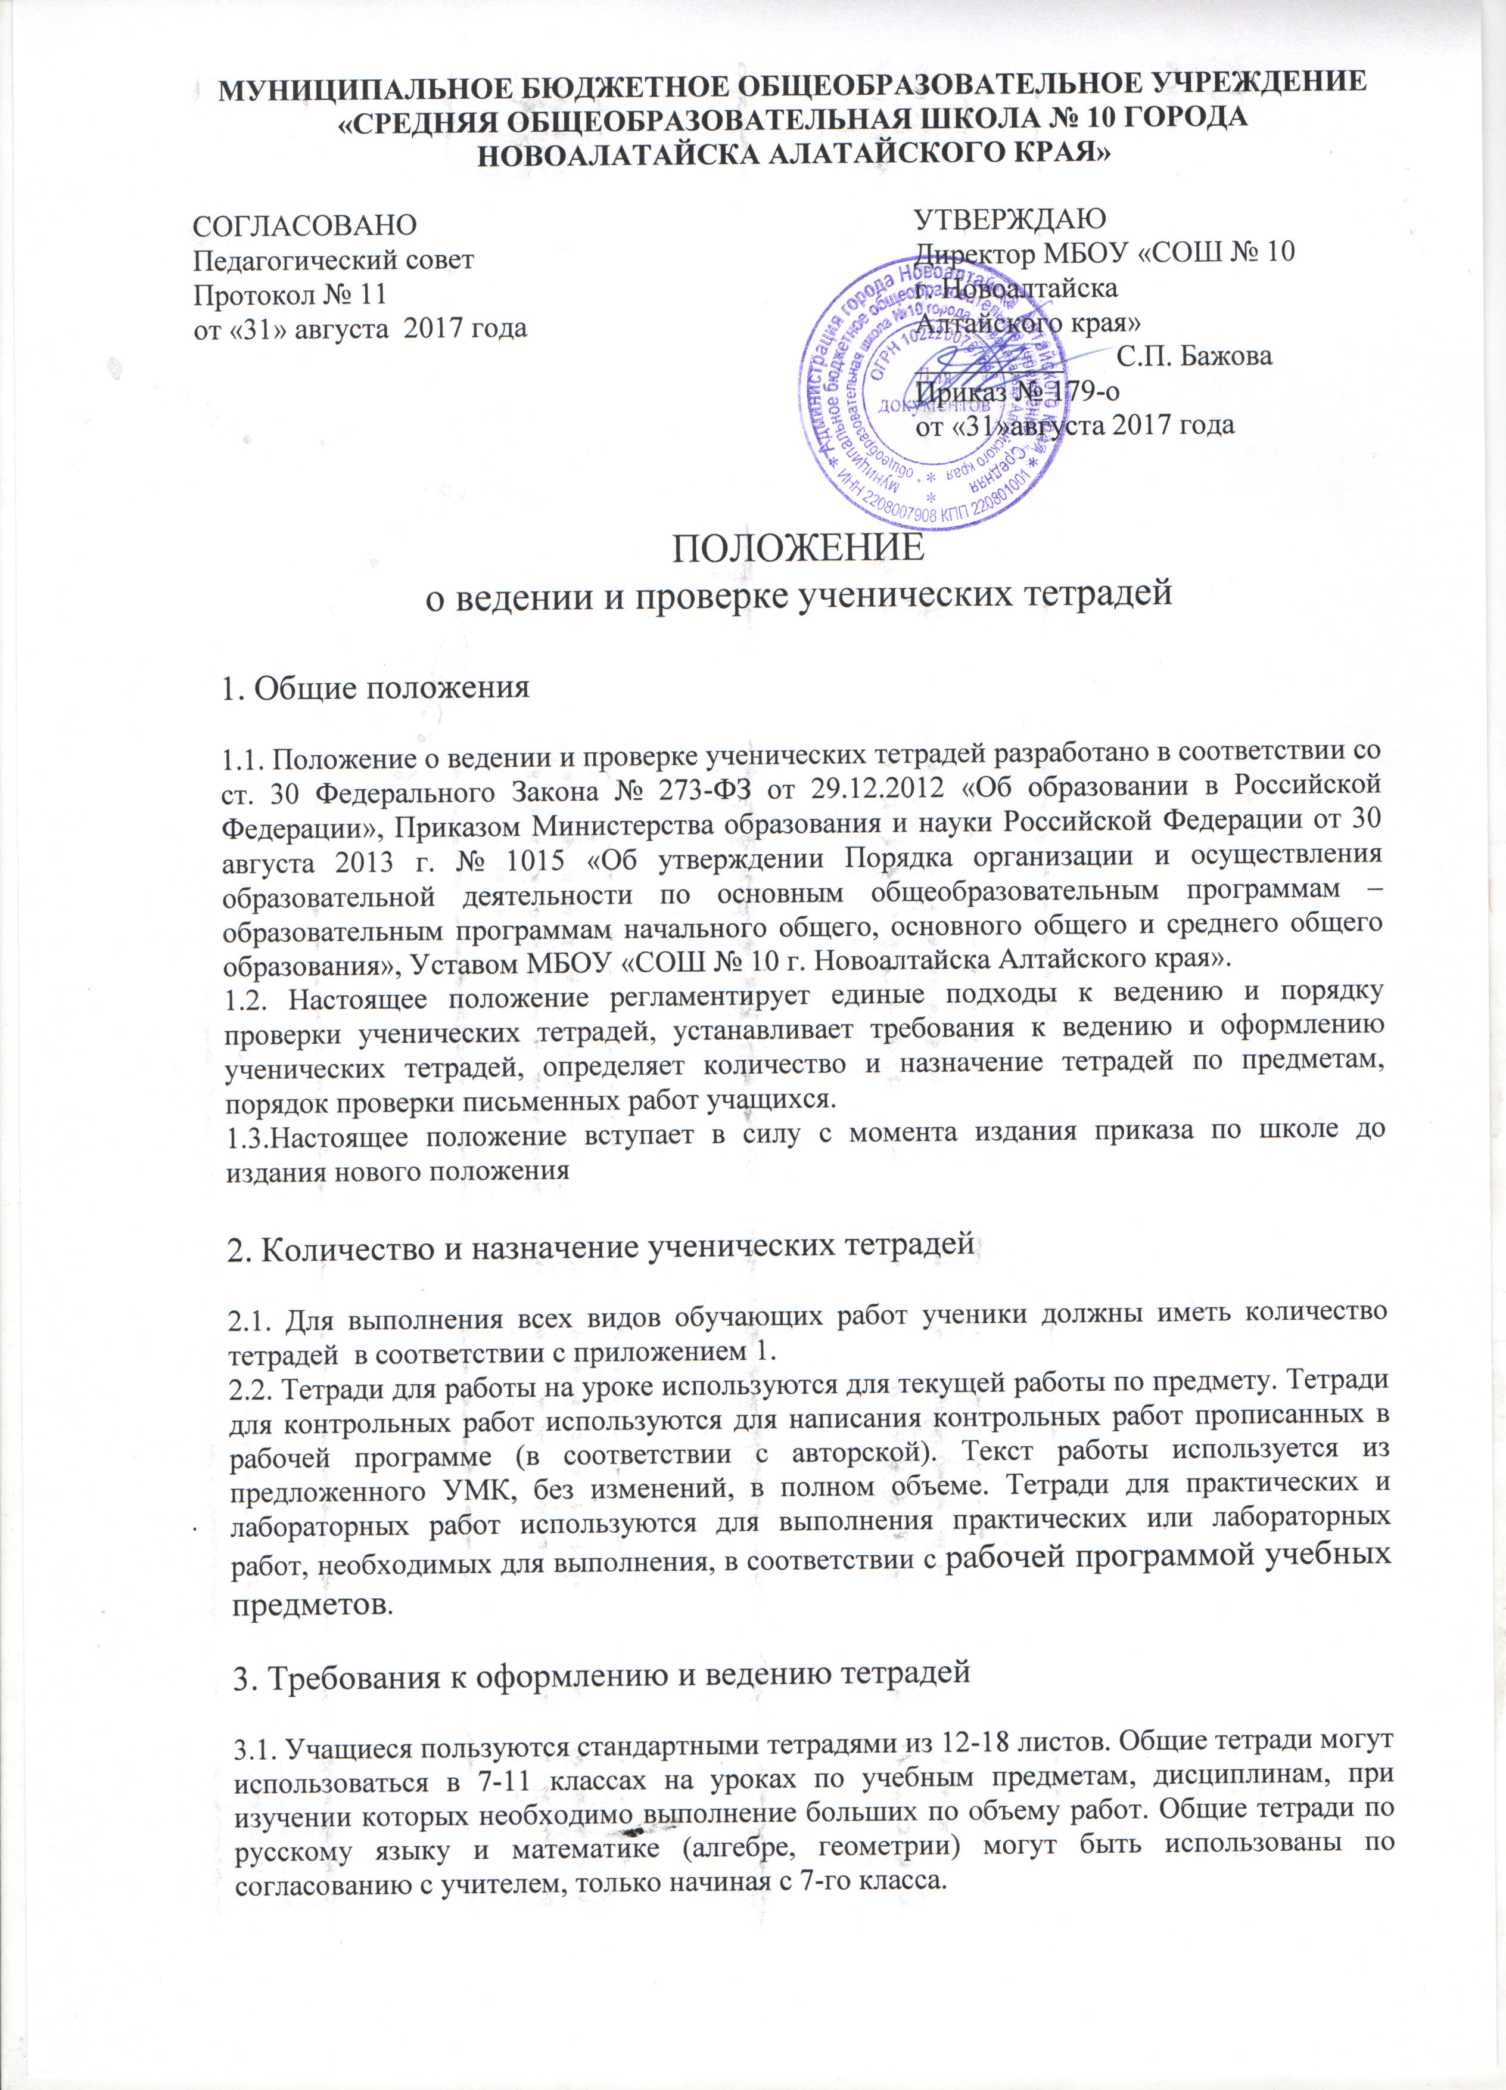

3.2. Тетрадь по предмету должна иметь аккуратный внешний вид. На ее обложке указывается назначение (для контрольных работ, лабораторных работ и т.д), наименование предмета, класс, наименование школы (МБОУ СОШ № 10/средней школы № 10), фамилия, имя обучающегося.
3.3. При выполнении работ учащимся не разрешается писать на полях (за исключением пометок на полях во время записи лекций в старших классах). Обязательным является соблюдение правила «красной» строки в тетрадях по всем предметам.
3.4. Дата выполнения работы записывается в строку арабскими цифрами и названием месяца в тетрадях по математике в 1-3-м классах, прописью - в тетрадях по русскому языку в 1-9-м классах, цифрами на полях или строке в тетрадях по остальным предметам, за исключением иностранных языков.
3.5. Размер полей в тетрадях устанавливается учителем исходя из специфики письменных работ по учебному предмету.
3.6. На каждом уроке в тетрадях следует записывать его тему, а на уроках по русскому языку, математике – указать вид выполняемой работы (классная, домашняя, самостоятельная, диктант, изложение, сочинение и т.д.).
3.7. При выполнении заданий в тетрадях учащиеся должны указывать номер упражнения, задачи, вопроса.
3.8. В начальных классах обязательно устанавливается следующий порядок пропуска клеток и линеек в тетрадях:
• по математике – начинать писать с самой верхней полной клетки, между разными заданиями пропускать 2 клетки, между домашней и классной – 4 клетки, между датой и заголовком работы – 2 клетки.
• по русскому языку – линейки внутри одной работы не пропускаются, между домашней и классной работой оставляют 2 линейки.
Текст каждой новой работы начинается с «красной» строки на той же странице тетради, на которой написана дата и наименование работы.
3.9. Учащиеся ведут записи в тетрадях синей или фиолетовой пастой. Черная или зеленая пасты, карандаш могут быть использованы при подчеркивании, составлении графиков и т.д. Учащимся запрещается писать в тетрадях красной пастой.

4.Порядок проверки письменных работ учащихся
4.1. Тетради учащихся, в которых выполняются обучающие классные и домашние работы, проверяются:
- по русскому языку и математике:
в 1-6 классах - каждая работа у всех учеников;
в 7-9 классах – после каждого урока только у слабых учащихся, а у сильных - лишь наиболее значимые по своей важности, но с таким расчётом, чтобы раз в неделю тетради всех учащихся проверялись;
в 10-11 классах - после каждого урока у слабых учащихся, а у остальных проверяются наиболее значимые по своей важности работы, но с таким расчётом, чтобы 2 раза в месяц учителем проверялись тетради всех учащихся;
- по литературе в 5-9 классах – не реже 2 раз в месяц; в 10-11 классах – не реже одного раза месяц;
- по иностранным языкам во 2- 6 классах –не реже 2 раз в неделю; в 7 классе - наиболее значимые классные и домашние работы, но не реже одного раза в неделю; в 8-9 классах - после каждого урока только у слабых учащихся, а у сильных – наиболее значимые один раз в две недели; тетради-словари проверяются не реже одного раза в месяц;
- по истории, обществознанию, географии, биологии, физике, химии и остальным учебным предметам выборочно, однако каждая тетрадь должна проверяться не реже одного - двух раз в учебную четверть.
4.2. Изложения и сочинения по русскому языку и литературе, а также все виды контрольных работ по предметам проверяются у всех учащихся.
4.3. Контрольные диктанты и контрольные работы по математике в 1-11 классах проверяются и возвращаются учащимся к следующему уроку;
- изложения и сочинения в начальных классах проверяются и возвращаются учащимся не позже чем через 2 дня, а в 5-11 классах – через неделю;
- сочинения в 9-11 классах проверяются не более 10 дней;
- контрольные работы по математике, физике, химии и иностранному языку проверяются, как правило, к следующему уроку, а при большом количестве работ – через один - два урока.
4.4. В проверяемых работах по русскому языку и математике в 1-4-х классах учитель исправляет, допущенные ошибки,
зачеркивая орфографическую ошибку, цифру, математический знак.
4.5. При проверке изложений и сочинений в 5-11 классах (как контрольных, так и обучающих), кроме орфографических и пунктуационных, отмечаются фактические грамматические и речевые ошибки.
4.6. При проверке обучающих контрольных работ учащихся 5-11 классов по русскому языку и математике учитель только подчёркивает и отмечает на полях допущенную ошибку, которую исправляет сам ученик.
4.7. По иностранному языку в 5-11 классах учитель зачеркивает ошибки, в сложных для запоминания словах исправляет ошибку, допущенную учеником.
4.8. После проверки диктанта, изложения, сочинения дробью указывается количество орфографических и пунктуационных ошибок. В изложениях и сочинениях указывается, кроме этого, количество фактических речевых и грамматических ошибок; после подсчёта ошибок в установленном порядке выставляется оценка работы.
4.9. Все контрольные работы обязательно оцениваются учителем с занесением оценок в классный журнал. Самостоятельные обучающие письменные работы также оцениваются. Оценки в журнал за эти работы могут быть выставлены по усмотрению учителя.
4.10. Проверенные контрольные работы (диктант, изложения) должны быть возвращены учителем к следующему уроку по данному предмету; сочинения – через урок в 5-8-х классах, через десять дней – в 9-11-х классах.
4.11. При оценке письменных работ учащихся руководствоваться Положением о нормах оценок по учебным предметам, курсам МБОУ «СОШ № 10 г. Новоалтайска Алтайского края».
4.12. После проверки письменных работ учащимся даётся задание по исправлению ошибок или выполнению упражнений, предупреждающих повторение аналогичных ошибок. Работа над ошибками может осуществляться как в тетрадях для контрольных работ, так и в рабочих тетрадях по учебному предмету.
5. Осуществление контроля
5.1. Контроль за порядком ведения и проверкой тетрадей осуществляет заместитель директора по УВР.
5.2. Контроль осуществляется согласно плану внутриучрежденческого контроля или по приказу директора.
6.Установление доплат за проверку тетрадей
6.1. За проверку тетрадей учителям устанавливаются доплаты в соответствии с действующим законодательством об оплате труда.
6.2. Размер доплаты может быть отменён либо уменьшен в случаях:
- неисполнения порядка проверки тетрадей;
- ухудшения качества проверки тетрадей.

Приложение 1

Перечень тетрадей
обязательных для ведения учениками
МБОУ «СОШ № 10 г. Новоалтайска Алтайского края»

Предмет | Тетради для работы на уроке | Место хранения | Тетради для контрольных работ | Место хранения | Тетради для практических / лабораторных работ | Место хранения
Русский язык | 2 (1-7 класс)  1 (8-11 класс) | ученик | 1 | кабинет | нет | нет
Литература | 1 | ученик | нет | нет | нет | нет
Английский язык | 1 | ученик | 1 | кабинет | нет | нет
Математика | 2 (1-6 класс)  1 (7-11 класс) | ученик | 1/2(7 классы) | кабинет | нет | нет
ИКТ | 1 | ученик | нет | кабинет | 1 | нет
История | 1 | ученик | нет | нет | нет | нет
Общество | 1 | ученик | нет | нет | нет | нет
Биология | 1 | ученик | нет | нет | 1 | кабинет
География | 1 | ученик | нет | нет | 1 | кабинет
Химия | 1 | ученик | 1* | кабинет | 1 | кабинет
Физика | 1 | ученик | 1 | кабинет | 1 | кабинет
Технология | 1 | ученик | нет | нет | 1 | кабинет
ИЗО | нет | нет | нет | нет | нет | нет
Искусство | нет | нет | нет | нет | нет | нет
Музыка | 1 | ученик | нет | нет | нет | нет
Окружающий мир | нет | нет | нет | нет | нет | нет
Ф-ра | нет | нет | нет | нет | нет | нет
ОБЖ | 1 | ученик | нет | нет | нет | нет

*Тетрадь по химии используется для написания контрольных и практических работ. Подписывается соответствующим образом.

